Rutine for møteinnkalling, gjennomføring av møte, og protokoll ved politiske møter
Møteinnkalling:
- Opprett møtet i Møte+ dersom det ikkje er oppretta frå før.
Trykk på +-tegnet nede til høgre i bildet, og velg opprett møte.
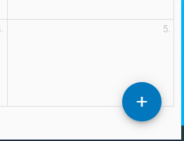

Legg inn:
- Utval
- Tittel
- Stad for møtet
- Strattidspunkt. Når ein oppretter møtet må sluttidspunktet vere det same som
startstidspunktet. Dette endrar ein når møtet er ferdig.
- Møteleiar
- Sekretær
- Skriv inn evt. merknad.
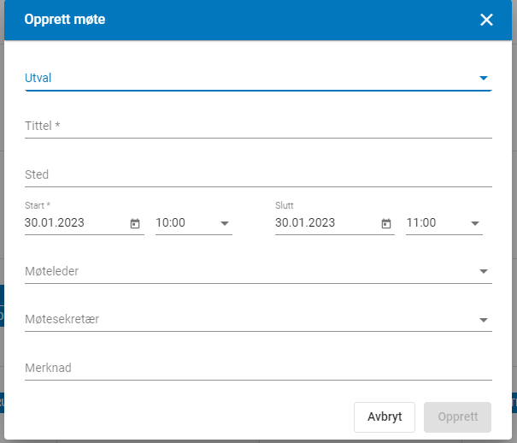

Når dette er gjort – Lagre, og møtet et oppretta i kalenderen.
- Klikk inn og opne møtet

Stå på fana «Deltakere»
- Sjekk at dei faste medlemmane er avhaka.
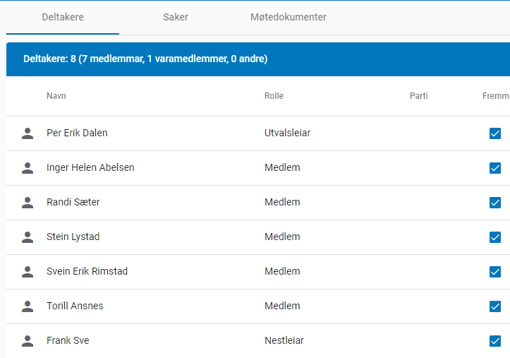

- Klikk på fana «Saker», her skal du stå i listevisning
- Klikk på + nede til høgre i bildet – Tilgjengelege saker kjem då opp.
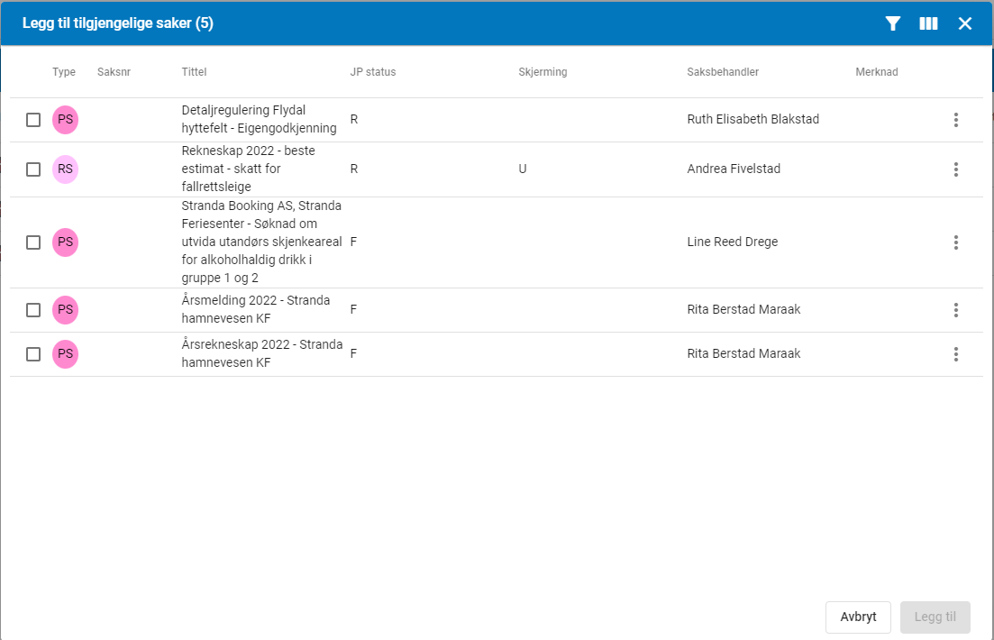
Sjekk at alle saker som skal vere med i møtet er sett i F. Dersom det er saker som står i R, ta kontakt med saksbehandler for å høyre om saka skal vere med i dette møtet.
Hak av dei sakene som skal vere med - Lagre
Sakene kan flyttast opp og ned.
Start med godkjenning av innkalling og sakliste, så referatsaker, deretter politiske saker og evt. interpellasjonar og spørsmål. Godkjenning av møteprotokoll til slutt.
Merk alle dei politiske sakene – Trykk på dei tre prikkane oppe til høgre i det blå feltet, og lag nytt saksdokument for alle saker. Dette gjeld ikkje dei faste sakene som innkalling, referatsaker og protokoll.
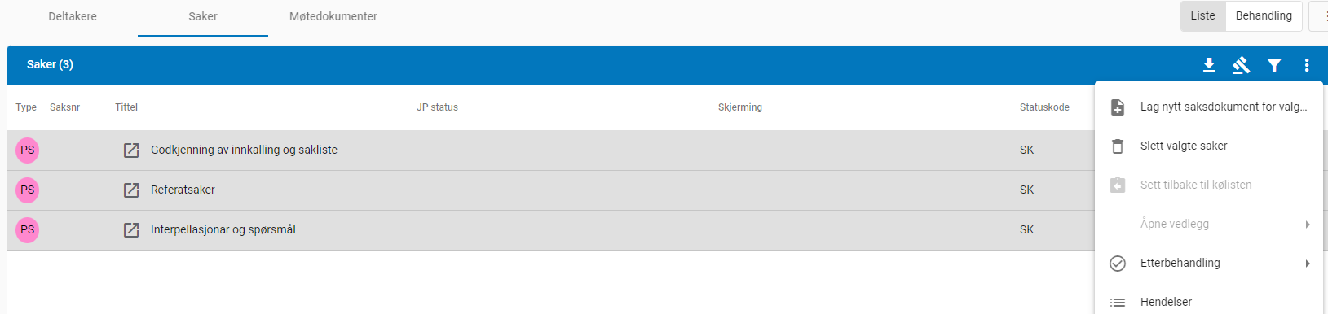
- Flytt over frå «Liste» til «Behandling»
Sjekk at alt ligg der. Saksutgreiing og tilråding. Under tilrådinga til godkjenning av møteprotokoll må ein skrive inn utval og møtedato.
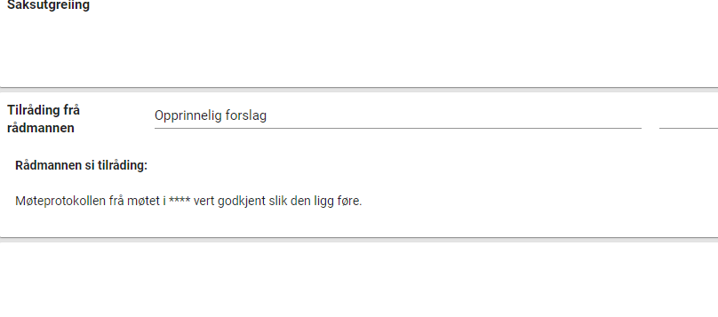
- Gå til Møtedokumenter og sjekk at alle dokument og vedlegg er rett, og ligg der det skal.
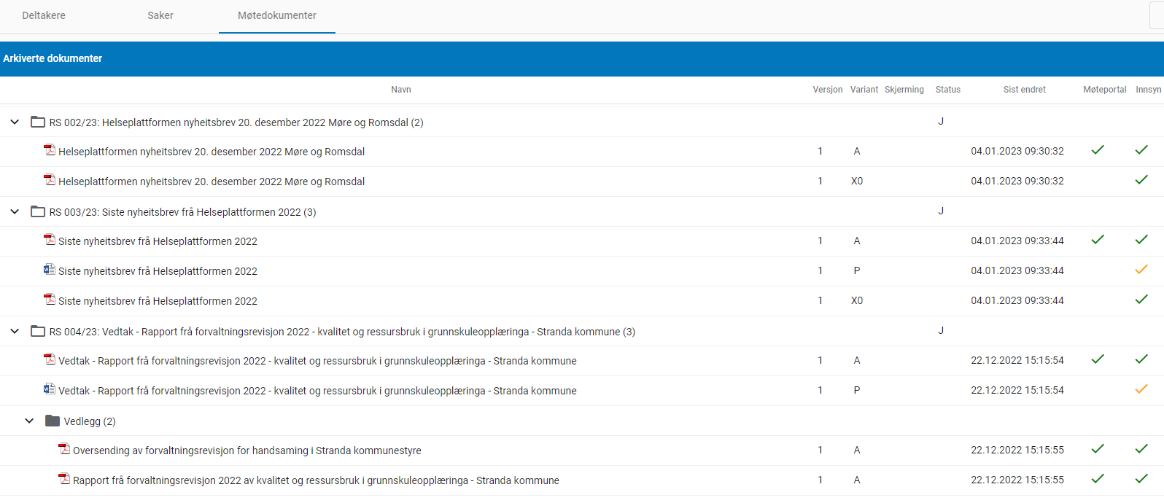
Det er no klart til å lage innkallinga.
- Trykk på innkalling øverst til venstre i bildet, og klikk på «Innkalling».
Då får du opp ei liste over alle saker som er oppmeldt til møtet. Hak av alle sakene som skal vere med i møtet, og klikk på «Lag innkalling»
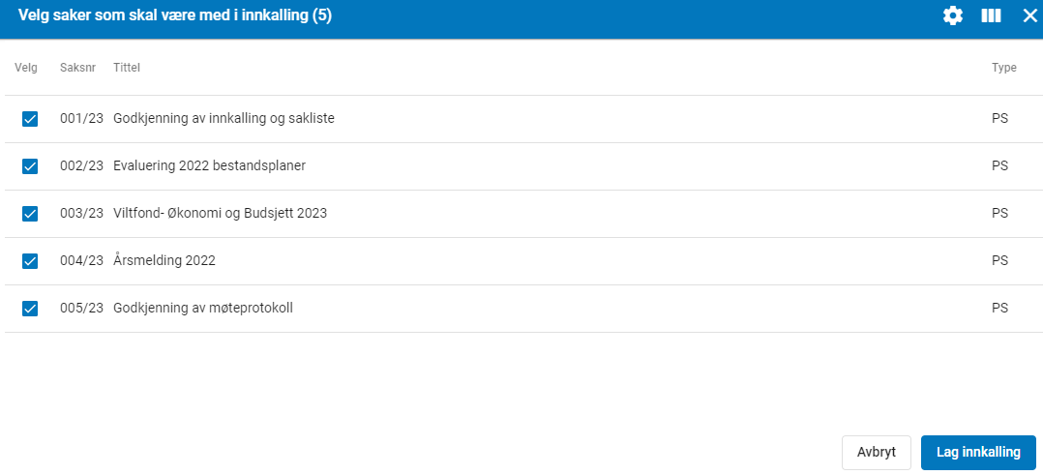
- Gå til Møtedokumenter, og innkallinga ligg heilt øverst i bildet.
Her kan den forhåndsvisast eller lastast ned, dersom ein skal gjere endringar. Det opnar seg eit worddokument for å gjere evt. endringar.
Når ein er ferdig med endringane lastast dokumentet opp igjen frå «nedlastinger» på PC`n.
Når alt er ok, trykk på arkiver.
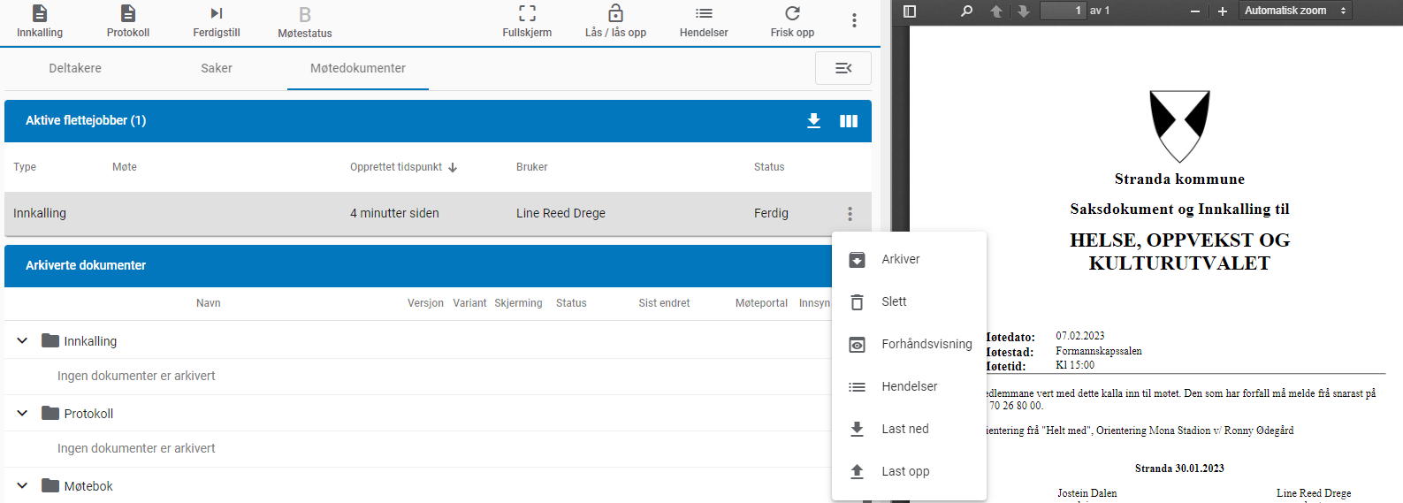

- Sjekk at alle sakene og vedlegga har grøn hake på seg i møteportalen og i innsyn (dersom ikkje u-off.). Innkallinga er no ferdig. Er sakene u-off, skal det kun vere hake på møteportal. Sjekk at haken står på rett versjon (den siste) av saksdokumentet.
På referatsaker og interpellasjonar må ein sette på haken, det genererar ikkje seg sjølv. Det same gjeld vedlegga til desse sakene.
Høgreklikk på dokumentet og merk «vis i møteportal» og «vis i innsyn»
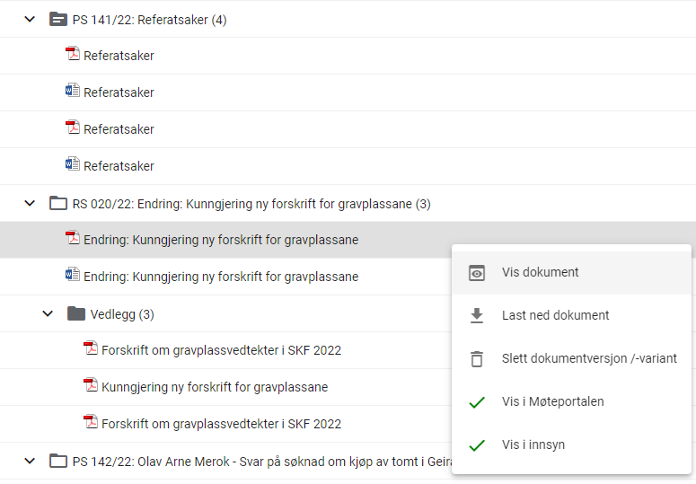
- Logg inn på politikarportalen og kontroller at alle dokument har kome med der også.
- Køyr ein drum før innkallinga vert utsendt slik at varamedlemmar kan finne sakspapira på heimesida til kommunen. Sjekk at alt har kome med her også, og at det ikkje har kome ut noko som er u-off.
- Send ut innkalling på epost: Bruk standardtekst. Faste medlemmar i Til feltet, varamedlemmar og andre i Kopi feltet.
- Skriv ut godtgjersleskjema som vi legg i hylla på postføringsrommet.
- Gå inn på ARX og opne ytter- og innerdøra ved inngang B. Ytterdøra skal vere open 15 minutt før møtestart, og 15 minutt etter møtestart. Innerdøra bør vere opa så lenge ein bereknar at møtet varer

Samanslått innkalling:
Til enkelte utval må det lagast samanslått dokument av inkallinga.
- Marker innkallinga i møtedokumenter – Høgreklikk og velg Lag samanslått fil av valgte dokument.
- Velg kva dokument som skal takast med.
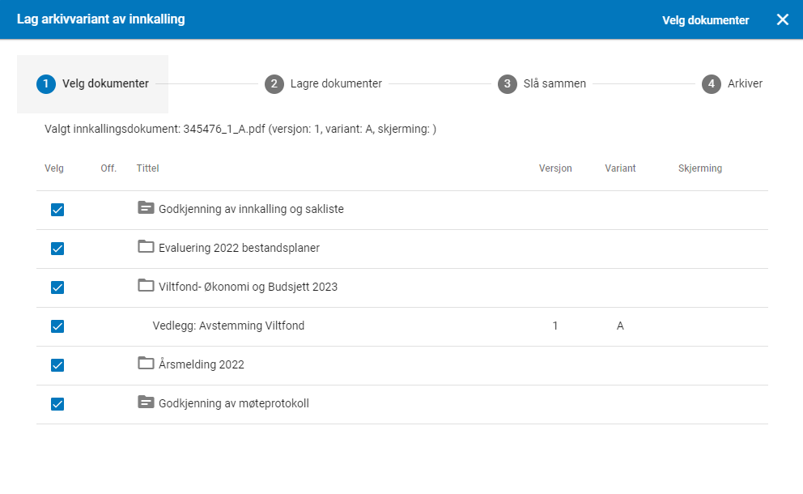
- Lagre valgte dokument. Det opprettar seg ei Zip-fil som legg seg på nedlastingar. Pakk ut denne til ei eiga mappe oppretta på skrivebordet.
- Det opnar seg eit vindu med den nye mappa. Høgreklikk på mappa og velg Kombiner filer i akrobat. Klikk på Kombiner filer. Dette slår seg saman i ein PDF.
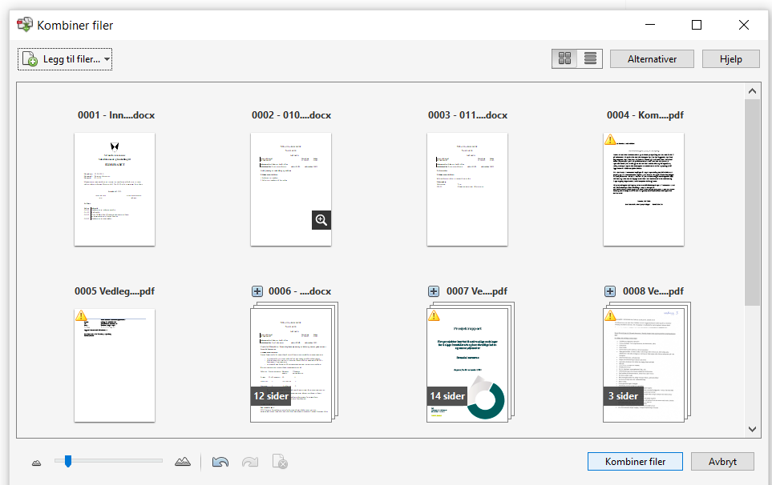
- Sjekk at alle sider i dokumentet er ok, og slett blanke sider. Sett på sidetal.

- Lagre PDFen i mappa. Skal den samanslåtte innkallinga skrivast ut, velg tosidig og med ein stift.
Legg som vedlegg i epost til innkalling dersom møtedeltakarane ikkje kan lese sakspapira i møteportalen eller på nett.

- Kopier opp innkallinga og sakspapir til formannskap og kommunestyre til rådmann og ordførar.

Gjennomføring av politiske møter
Møteplan:
- Møteplan for 1. og 2. halvår skal leggast fram for politikarar i november og juni.
- Opprett møta for alle utval i møteportalen. Her kan ein opprette fleire møter i gongen.
Gå på + nede til høgre i bildet på kalenderen og velg «opprett fleire møter»
Velg utval og stad, møtestart og slutt (må vere same tidspunkt), og møteleiar. Merk deretter av datoane for møta i kalenderen. – Opprett.
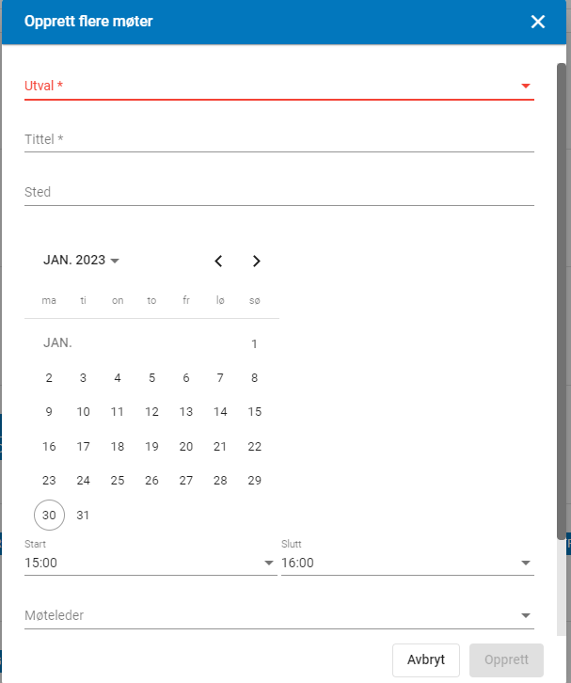
- Reserver møterom, og send oversikt over kommunestyremøta til Storfjord
kulturhus.
Førebuing av møte:
- Send ut innkalling i rett tid. – Oftast 7 dagar før møtet. Innkalling til formannskapet blir sendt ut 5 dagar før møtet.
- Dersom det kjem til saker etter at innkallinga er sendt ut, må ein lage ekstrainnkalling og gi beskjed om dette til politikarane via epost og SMS så raskt som råd. Skal innehalde saksnummer og tittel for ekstrasaka(ene)
- Kall inn vara dersom nokon melder forfall.
På sjølve møtedagen:
- Sekretæren legg til rette for møtet i møterommet. Kokar kaffi, og set fram koppar, frukt, kjeks ol.
Dersom møtet ser ut til å bli langt, bør det kjøpast inn ein liten matbit. Gjerne brød og pålegg.
- Sjekk på førehand at alt utstyr fungerar som det skal i møterommet. PC, TV/skjerm, TEAMS osv.
- Dersom det skal vere presentasjonar bør desse verte levert til møtesekretær i god tid før møtet.
- Sjekk over møtedeltakarar. Dersom nokon har meldt forfall erstattast dei med møtande vara. Det gjer ein på følgjande måte:
- Høgreklikk på representanten som har forfall – Klikk på erstatt – Finn møtande vara
i lista og lagre
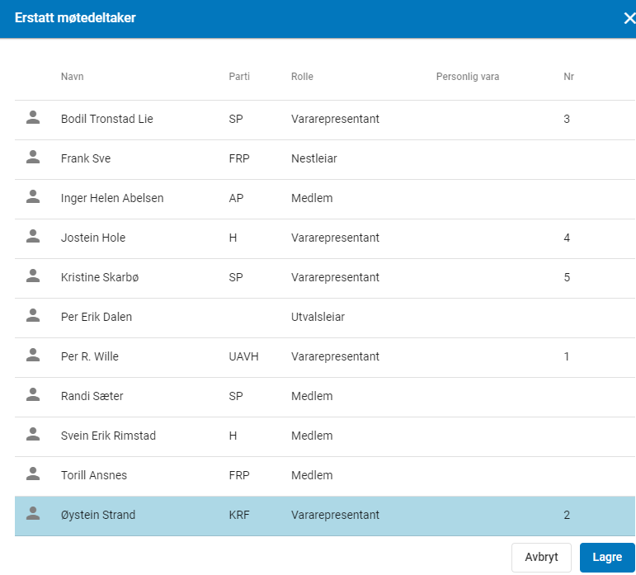
- Det vil då bli sjåande slik ut:
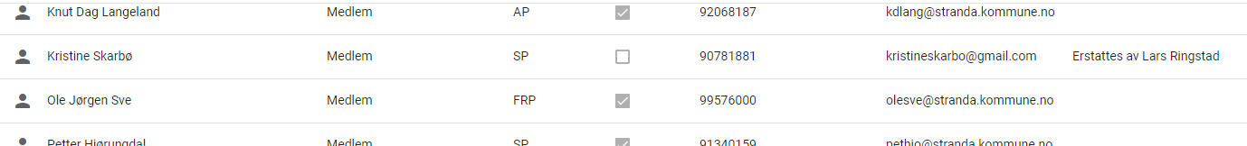
- Legg inn andre møtedeltakarar på møtet, som kommunalsjefar, einingsleiarar, rådmann, møtesekretær osv. Dette kan ein også gjere undervegs, eller i etterkant av møtet.
Stå i fana «deltakere», trykk på + nede til høgre i bildet. Skriv inn namn på medlemmar, hak av, og lagre.
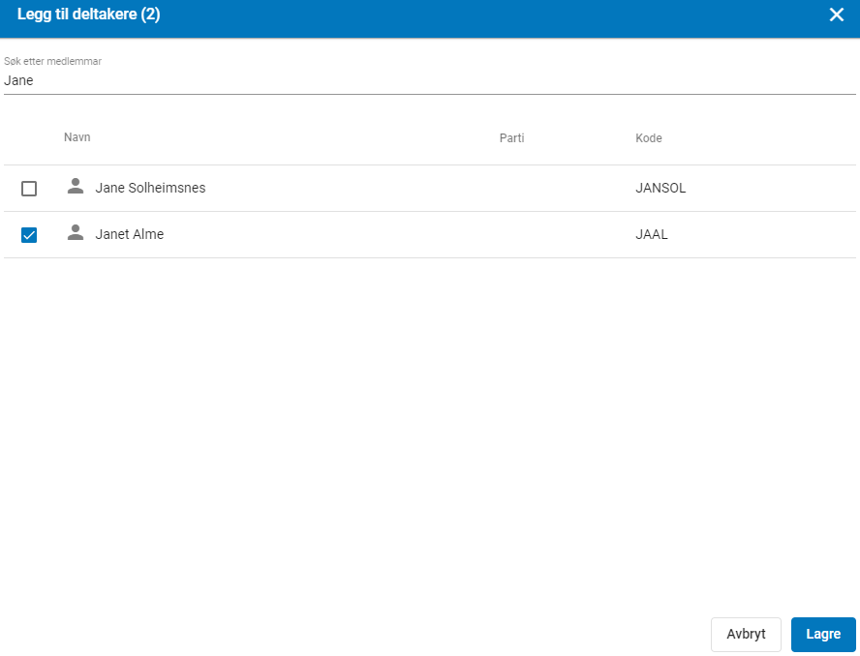
Desse legg seg nederst i lista under deltakere
Gjennomføring av møte:
- Startar med godkjenning av innkalling og sakliste, politikarane har gjerne merknadar og spørsmål til dagsorden, eller det kan vere orienteringar i møtet. Dette skriv ein i «møtenotatar».
Klikk på knappen opp til høgre i bildet som ser slik ut:
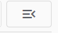
Klikk på møtenotatar, og skriv i stikkordsform
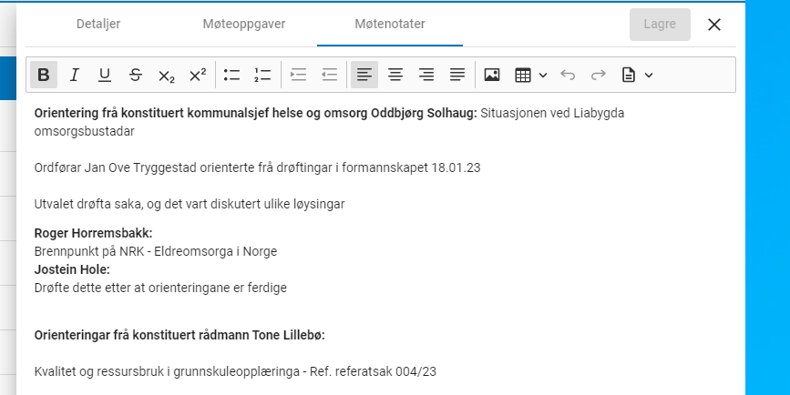
Dette blir liggande under «Anna» i den ferdige protokollen.

- Under møtet skal ein stå i fana «saker» og «behandling». Det er her ein jobbar under heile møtet.
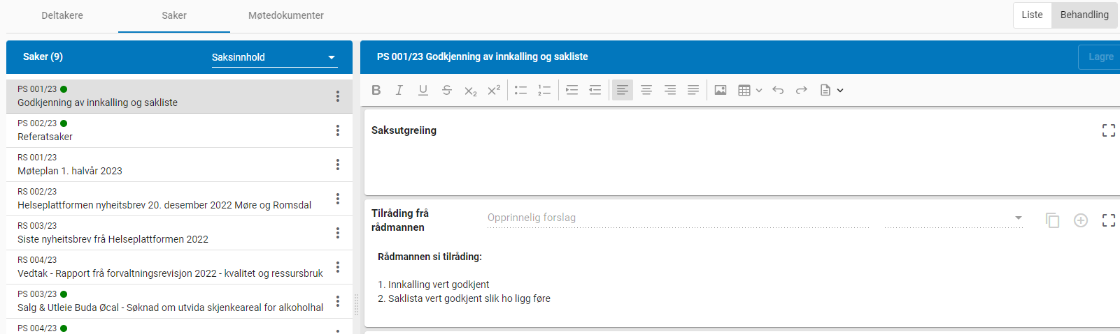
- Skriv inn møtebehandling. For eks.
Møtebehandling
Vedtak samrøystes
Dersom saka skal videre til andre utval skriv ein for eks. dette på møtebehandling:
Møtebehandling
Tilråding til (utvalet) samrøystes
Dersom vedtaket ikkje er samrøystes skriv ein det for eks. slik:
Møtebehandling
Vedtak med 6 mot 1 røyst
Eller
Møtebehandling
Tilråding til (utvalet) med 6 mot 1 røyst
- Kopier ned vedtaket frå tilrådinga til rådmannen eller andre innkomne framlegg ved å klikke på firkanten til høgre i bildet i tilrådingsboksen.
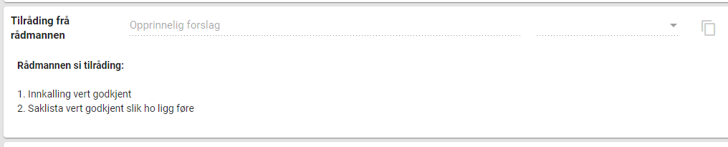
- Det kan kome inn framlegg under møtet, og det legg seg under rådmannen si tilråding. Desse framlegga skal røystast over.
Det kan også kome inn eit omforeint framlegg. Då er utvalet enige om å gjere endringar på tilrådinga frå rådmannen.
Dersom sekretæren blir bedd om å formulere eit slikt framlegg, opprettar ein eit nytt framlegg ved å klikke på + teiknet øverst til høgre i rådmannen si tilråding.
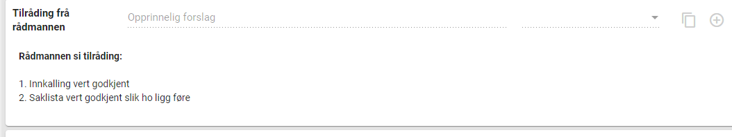
- Alle framlegg skal røystast over, og ein kopierar ned det vedtaket som får flest røyster.
- Dersom saka skal videre til andre utval, må ein merke av dette i det firkanta feltet i vedtaksboksen. Hak av for neste utval saka skal opp i, og lagre.
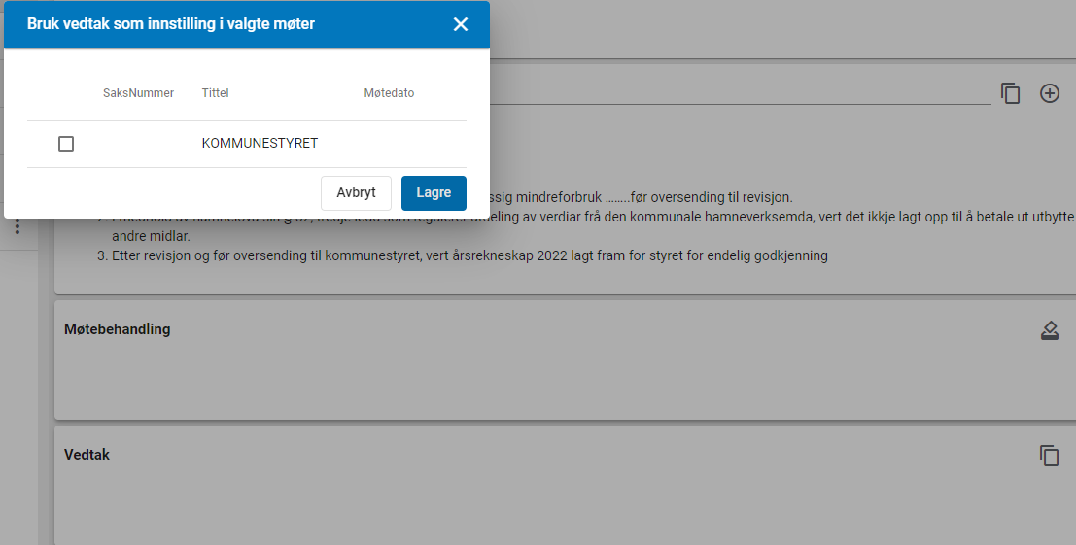
- Til slutt i møtet skal utvalet godkjenne møteprotokollen. Då viser ein protokollen på skjermen, og går gjennom sak for sak.
Kommunestyret godkjenner ikkje eigen protokoll, det vert gjort av formannskapet i første møtet etter kommunestyremøte.
Dette kan gjerast på fleire måtar.
1. Ein kan vise protokollen som den ligg i møtemodulen
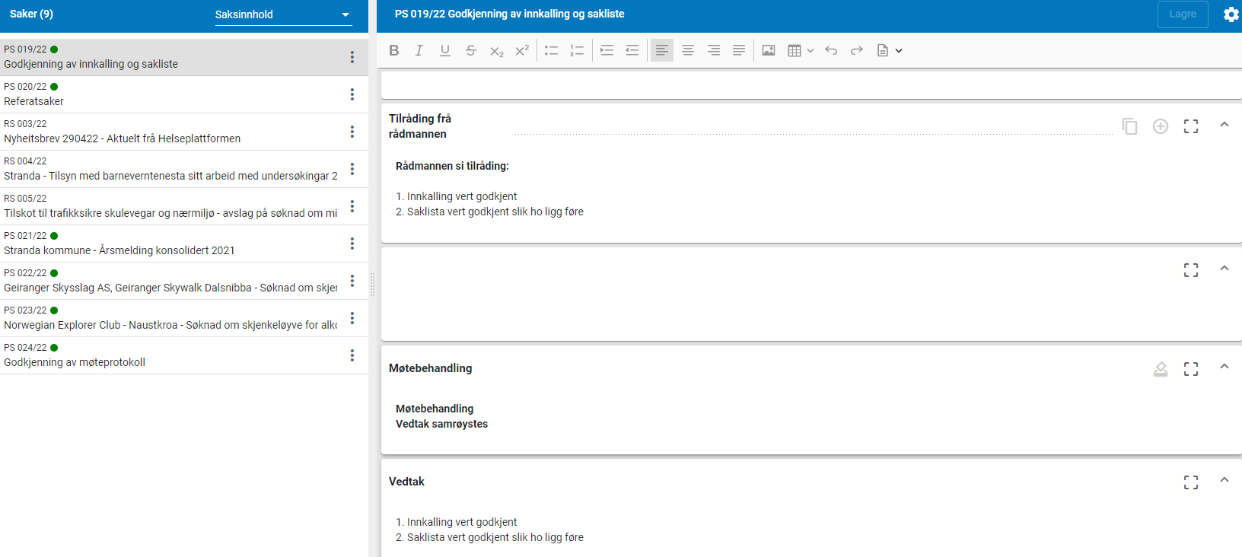
2. Ein kan lage ein midlertidig protokoll.
Klikk på protokoll øverst til venstre i bildet. Pass på at alle sakene er haka av – Lag
protokoll.
Protokollen legg seg då øverst på sida under fana «møtedokumenter». Klikk ein
gong på linja, og det kjem fram forhåndsvisning.
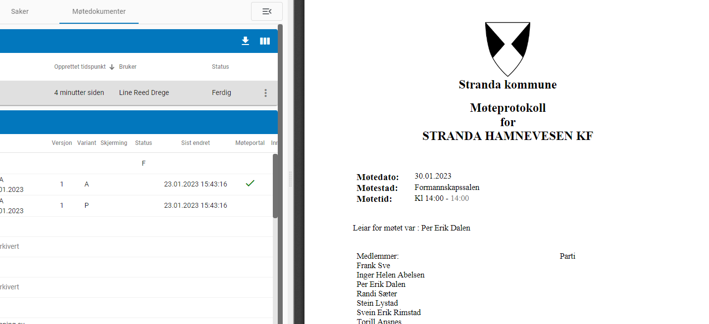

Protokollen kan også lastast ned til PC`n. Klikk på dei tre prikkane heilt til høgre på linja – Last ned.
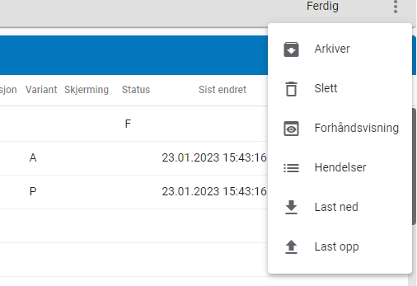
Då finn du dokumentet under «nedlastninger» på PC`n.

Når ein er ferdig med gjennomgang, slettar ein den midlertidige protokollen ved å klikke på dei tre prikkane heilt til høgre på linja, og slett.

Etter møteslutt:
- Rydd opp koppar og kar og sett i oppvaskmaskin
- Tøm og skyll kaffikanner
- Tørk over bord
- Sjekk at møterommet ser greitt og ryddig ut til andre som skal bruke det, og sløkk lyset.

Protokoll:

- Sjekk at alle deltakarar som har vore på møtet er avhaka. Legg til dersom det har vore andre enn dei faste medlemmane i møtet. (For eks. kommunalsjefar eller einingsleiarar) Er det personar utanfor organisasjonen som deltek i møte som ein ikkje finn i lista, må dsse førast inn i protokollen i etterkant (worddokumentet). Døme: Revisjon, leiar i kontrollutval osv.
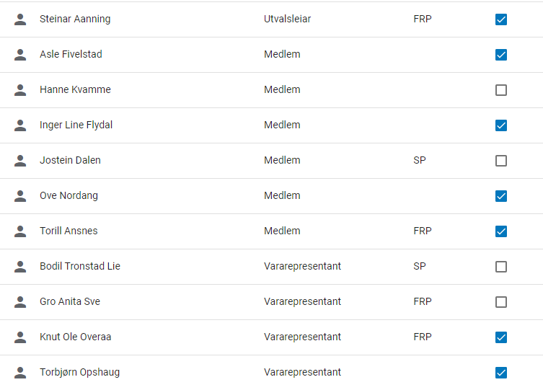
For å legge til andre: Trykk på + nede til høgre når du står på fana «Deltakere». Skriv inn namnet, og hak av - Lagre. Desse legg seg nederst på lista.
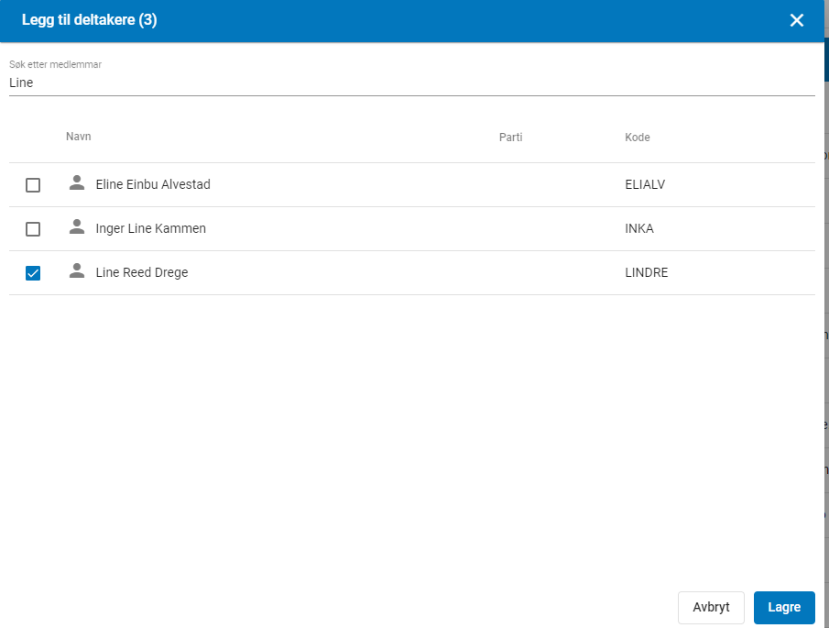

Dersom det har vore vara til stades for nokon: Høgreklikk på personen som har hatt forfall, og klikk på erstatt.
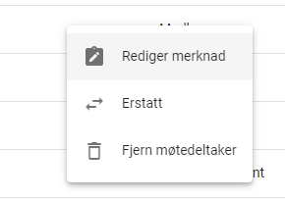

Leit så fram den personen som stiller som vara – Lagre
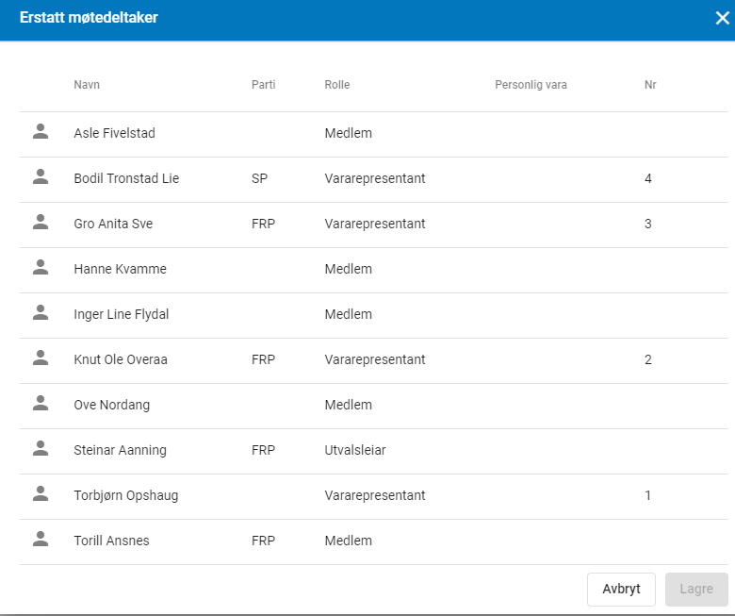

- Sjekk på møtebehandling at alt er rett på alle saker.
Både møtebehandling og vedtak må vere korrekt.
- Dersom vedtaket skal videre til andre utval: Skriv tilråding til (utval) i møtebehandling. Husk å hak av for neste utval saka skal opp i på firkanten i vedtaksrubrikken.
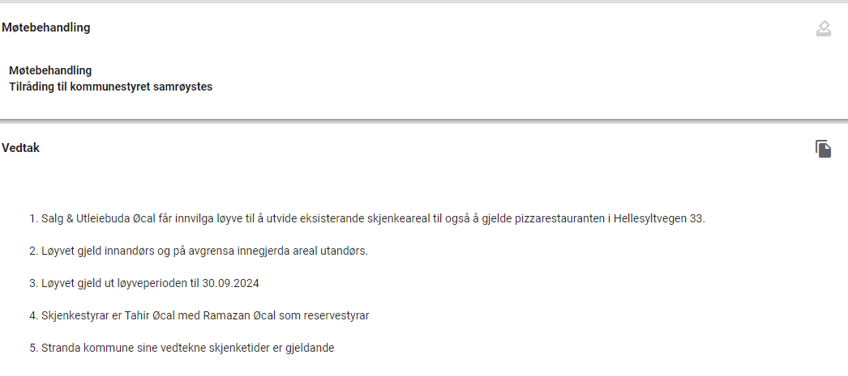
Sjekk at det er ein grøn prikk på alle sakene, det betyr at vedtaket er ført på,
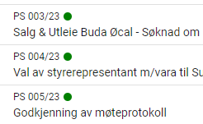
- Gå inn på knappen øverst til høgre i bildet som ser slik ut:
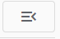
Sett sluttid for møtet under «Detaljar», og sjekk over møtenotatar.
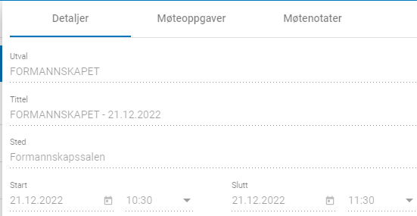

- Lag protokollen på same måte som innkallinga. Klikk på «Protokoll» øvst oppe til venstre i bildet, sjekk at alle sakene er haka av, og «Lag protokoll».
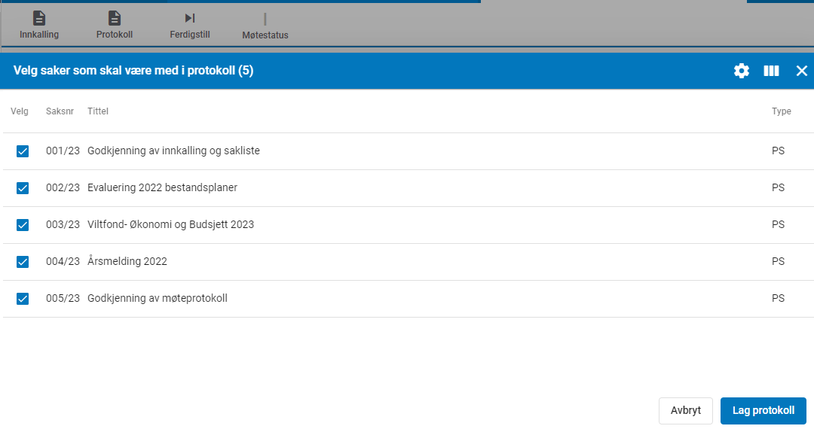
- Protokollen kan ein også laste ned på same måte som med innkallinga for å gjere endringar. Last opp når endringane er gjort, og arkiver protokollen.
- Påfør vedtak på alle saker: Stå i «Liste» oppe til høgre i bildet. Rett under finn du ein «hammer», klikk på den, og påfør vedtak på alle saker.
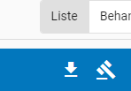
- Ferdigstill møtet på knappen øvst oppe til venstre i bildet.
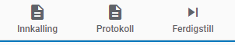
- Send ut evt. melding om vedtak i saker som er ferdig behandla.

